**FASE DE INICIO**

|  |  |  |  |
| --- | --- | --- | --- |
| Versión | Fecha | Descripción | Autor |
| 1 | 11/07/2017 | Primer borrador para refinarse durante elaboración | Benito Anselmo Priscilla  Rivas Aréchiga  Nancy Alejandra  López Valenzuela  Luis Conrado |

Contenido

**Ficha del documento 1**

**Contenido 1**

1. **INTRODUCCIÓN 3**

**1.1. Propósito 3**

**1.2. Alcance 3**

**1.3. Personal involucrado 3**

**1.4 Definiciones, acrónimos y abreviaturas 4**

**1.5. Referencias 4**

**1.6 Resumen 5**

1. **DESCRIPCCIÓN GENERAL 5**

**2.1. Perspectiva del producto 5**

**2.2. funcionalidad del producto 5**

**2.3 Características del usuario 6**

**2.4 Restricciones 6**

* 1. **Suposiciones y dependencia 6**

1. **REQUISITOS ESPECIFICOS 6**

**3.1 Requerimientos comunes de las interfaces 15**

**3.1.1 Interfaces del usuario 15**

**3.1.2 Interfaces del hardware 15**

**3.1.3 Interfaces del software 16**

**3.1.4 Interfaces de comunicación 16**

**3.2 Requerimientos funcionales 16**

**3.2.1 Requisito funcional 1 16**

**3.2.2 Requisito funcional 2 16**

**3.2.3 Requisito funcional 3 16**

**3.2.4 Requisito funcional 4 16**

**3.2.5 Requisito funcional 5 17**

**3.2.6 Requisito funcional 6 17**

**3.2.7 Requisito funcional 7 17**

**3.2.8 Requisito funcional 8 17**

**3.2.9 Requisito funcional 9 17**

**3.2.10 Requisito funcional 10 17**

**3.2.11 Requisito funcional 11 18**

**3.2.12 Requisito funcional 12 18**

**3.2.13 Requisito funcional 13 18**

**3.2.14 Requisito funcional 14 18**

**3.2.15 Requisito funcional 15 18**

**3.2.16 Requisito funcional 16 18**

**3.2.17 Requisito funcional 17 19**

**3.2.18 Requisito funcional 18 19**

**3.3 Requisitos no funcionales 19**

**3.3.1 Requisitos de rendimiento 19**

**3.3.2 Seguridad 19**

**3.3.3 Fiabilidad 19**

**3.3.4 Disponibilidad 20**

**3.3.5 Mantenibilidad 20**

**3.3.6 Portabilidad 20**

PLANEACION 21

Diagrama de clases de dominio

|  |
| --- |
| Productos |
|  |

|  |
| --- |
| Tienda |
|  |

0..1 Registrar-venta-de 1…*

1..* *

Contenida-en almacenada-en



|  |
| --- |
| Venta |
| Fecha  Hora |

|  |
| --- |
| Inventario |
| Cantidad |

1 1

1

|  |
| --- |
| Categorías |
| Código  Nombre  Precio  Cantidad  Suma parcial |

1 1

Pagada-mediante captura_ en alberga

|  |
| --- |
| Pago |
| Cantidad |

|  |
| --- |
| Ticket |
| Cantidad |

|  |
| --- |
| Registros |
|  |

1 1..*

1

1

Genera

1

1 Muestra 1

Identificación de clases conceptuales

Escenario principal de éxito

1. Llega un cliente y le entrega los productos al cajero
2. El cajero inicia una nueva venta
3. El cajero ingresa el nombre del producto o su código
4. El sistema muestra el categorias

(código, nombre, precio, cantidad y suma parcial)

1. EL cajero agrega la cantidad del producto (si es más de uno)
2. El cajero ingresa más productos
3. El sistema actualiza la información
4. El cajero da clic en continuar
5. El sistema muestra el total y muestra el formulario para ingresar pago en efectivo
6. El cajero ingresa la cantidad que le dé el cliente
7. El sistema muestra la cantidad que sobra
8. El sistema imprime el ticket
9. El cajero da clic en continuar
10. El sistema actualiza el inventario

Categorías de Clases conceptuales

|  |  |
| --- | --- |
| Categorías | Ejemplos |
| Objetos tangibles o físicos | Registro(PDV) |
| Especificaciones, diseños, descripciones de las cosas | Ventas-detalles, Categorias |
| Lugares | Tienda |
| Transacciones | Venta, Pago |
| Roles de la gente | Cajero |
| Cosas en un contenedor | Producto |
| Conceptos abstractos | Ansiedad |
| Organizaciones | Caja |
| Hechos | Venta, pago |

Clases conceptuales candidatas

* Registro
* Venta-detalles
* Categorías
* Tienda
* Venta
* Pago
* Cajero
* Producto
* Caja
* Cliente

Modelo del dominio del PDV inicial

Registro

Tienda

Producto

Cajero

Venta-detalle

Venta

Categorías

Pago

Cliente

Asociaciones

Lista de asociaciones comunes

|  |  |
| --- | --- |
| Categorías | Ejemplos |
| A es una parte lógica de B | Venta_detalle – Venta, Categorías – Producto |
| A está contenido físicamente en B | Registro – Tienda |
| A es una descripción de B | DescProd – Producto |
| A es un detalle de una transacción en B | Venta_detalle – Venta |
| A se captura en B | Venta-Registro |
| A es miembro de B | Cajero-Tienda |
| A utiliza B | Cajero-Registro |
| A se comunica con B | Cliente-Cajero |
| A está relacionado con una transacción B | Cliente-Pago |
| A es una transacción relacionada con otra transacción B | Pago-Venta |
| A es propiedad de B | Registro-Tienda |
| A es un evento relacionado con B | Venta-Cliente |
|  |  |

Modelo del dominio parcial del punto de venta

1 Alberga 1 1 Almacena *

Producto

Registro

Tienda

1 1

1

Registrado-por Contiene

Capturado-en 1

Cajero

1 1

Venta

Categorías

1

1 1

Iniciado-por Pagada-mediante Contenida-en

1…*

Venta-detalle

1. 1

Pago

Cliente

Atributos

Producto

Código

nombre

Registro

1 Alberga 1 1 Almacena *

número

Tienda

1 1

1

Registrado-por Contiene

Capturado-en

Categorías

Cajero

1

nombre

Venta

1

cantidad

precio

fecha

hora_inicio

1

1 1

Iniciado-por Pagada-mediante Contenida-en

1…*

Venta-detalle

1. 1

cantidad

preciounitario

Cliente

Pago

cantidad



Diagrama de Secuencia del Sistema

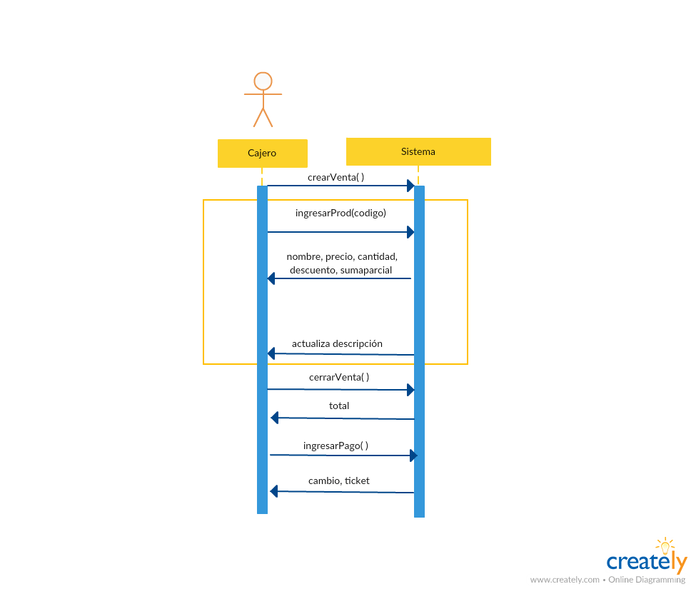

HAPPY PATH

|  |  |  |
| --- | --- | --- |
| CU6 | Registrar ventas | |
| Creado por | Priscilla Benito Anselmo | |
| Fecha de creación | 07/07/2017 | |
| Fecha de última actualización | 13/07/2017 | |
| Actores | Cajero | |
| Descripción | El cajero ingresa el código da clic en añadir y posteriormente el sistema muestra el nombre, precio, cantidad del producto y el total, el cajero podrá agregar más productos o aumentar la cantidad del mismo producto. El cajero selecciona el método del pago e ingresa la cantidad con la que se pagó, da clic en finalizar venta y el sistema muestra el efectivo que sobra e imprime el ticket de compra. El sistema actualiza el inventario y la venta | |
| Precondición | Se debe haber ingresado como cajero | |
| Escenario Principal de éxito | **Paso** | **Acción** |
| 1 | Llega un cliente y le entrega los productos al cajero |
| 2 | El cajero ingresa el código del producto |
| 3 | El cajero da clic en añadir |
| 4 | El sistema muestra el detalle de producto  (muestra el nombre, precio, cantidad del producto y el total) |
| 5 | El cajero ingresa más productos |
| 6 | El sistema actualiza la información |
| 7 | El cajero selecciona método de pago |
| 8 | El cajero ingresa la cantidad que le dio el cliente |
| 9 | El cajero da clic en finalizar venta |
| 10 | El sistema actualiza el inventario |
| 11 | El sistema muestra la cantidad que sobra y el detalle de la venta |
| 12 | El sistema muestra un botón para imprimir ticket |
| 13 | El cajero da clic en imprimir |
| 14 | El sistema imprime el ticket |
| Postcondición | Se almacenan los datos de la venta | |
| Escenario Alternativo | **Paso** | **Acción** |
| 3.a | Condición: el código está incorrecto |
| 3.a.1 | El sistema informará que no existe el producto o los datos son incorrectos |
| 3.a.2 | Vuelve al paso 2 |